Приложение №2
к рабочей программе
Муниципальное бюджетное общеобразовательное учреждение средняя общеобразовательная школа №4 с. Верхнеяркеево муниципального района
Илишевский район Республики Башкортостан

Рассмотрено  на заседании ШМО  учителей химии, биологии, истории, географии  Руководитель МО___________  /Фазуллина С.К./  Протокол № от « 31 » 08 2022 г | Согласовано  Зам. директора по УВР  _____Сафина Ф..А. | Утверждаю  Директор МБОУ СОШ №4 с. Верхнеяркеево  _______Хакимова С.М.  Приказ № 248  от«31» августа 2022 г.

Контрольно-измерительные материалы

промежуточной аттестации и критерии оценивания

Уровень общего образования: основное общее образовние, 8-9 классы
Предмет: химия
Класс: 8

Составитель:

с. Верхнеяркеево, 2022

СПЕЦИФИКАЦИЯ КОНТРОЛЬНОЙ РАБОТЫ № 2 (формат ВПР)
по темам «Химические реакции. Понятие о растворах и газах»

1.Назначение контрольной работы – оценить уровень достижения планируемых результатов
2.Планируемые результаты
Обучающийся научится:
- раскрывать смысл основных химических понятий «валентность», «химическая реакция», используя знаковую систему химии
- составлять уравнения химических реакций
- классифицировать химические реакции по различным признакам
- раскрывать смысл понятий «тепловой эффект реакции», «молярный объем»
– определять степень окисления атома элемента в соединении;
– определять состав веществ по их формулам;
– вычислять массовую долю растворенного вещества в растворе.
Обучающийся получит возможность научиться:
-осознавать значение теоретических знаний по химии для практической деятельности человека.
3. Задания
Контрольная работа №2
по темам «Химические реакции. Понятие о растворах и газах»
Вариант 1

1. Для изучения окружающего мира используются различные методы познания. На какой картинке изображен метод, используемый в изучении условий, при которых происходит взаимодействие меди с кислородом? Назовите этот метод
1) 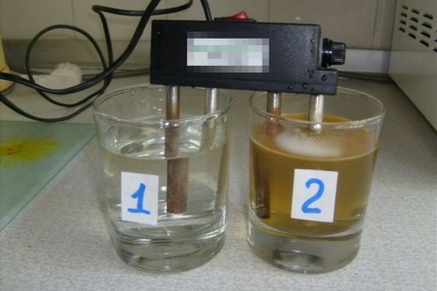 2) 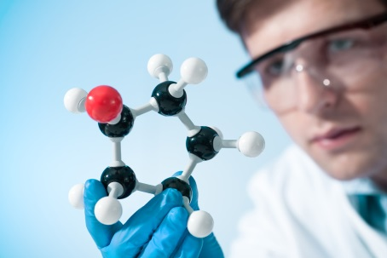 3) 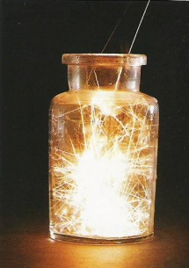

Ответом к заданиям 2-10 является одна цифра, которая соответствует номеру правильного ответа. Запишите эту цифру в поле ответа в тексте работы

2. Признак реакции, наблюдаемый при прокаливании меди на воздухе:
1) выделение газа 2) изменение окраски 3) появление запаха

3. Из нескольких простых или сложных веществ образуется одно более сложное вещество в реакции:
1) замещение. 2) обмена. 3) разложения. 4) соединения.

4. Реакции, протекающие с выделением тепла, называются:
1. термическими 2.эндотермическими 3. экзотермическими 4.мезотермическими

5. Сумма всех коэффициентов в уравнении реакции, схема которой Al + Cl₂ → AlCl₃, равна:
1) 4 2) 5 3) 8 4) 7
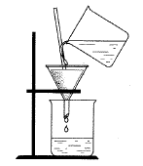
6. На рисунке показан способ разделения смеси
1) медных и древесных опилок 2) раствора мела в воде
3) раствора столового уксуса 4) воды и растительного масла

7. Только чистые вещества перечислены в группе:
1) морская вода, угарный газ, уксус
2) питьевая сода, мрамор, нефть
3) поваренная соль, графит, кислород
4) речной песок, воздух, гранит

8.Вещества, ускоряющие химические реакции это:
1) катализаторы 2) смеси 3) воздух 4) ингибиторы

9. Реакция горения:
1) СuО + Н₂ = Сu + Н₂О 2) Zn + 2HCl = ZnCl₂ + H₂
3) Zn + S = ZnS 4) 4Р + 5О₂ = 2Р₂О₅.

10. Верны ли следующие утверждения о способах получения веществ?
А. В лаборатории кислород получают разложением перманганата калия
Б. Путем вытеснения воды можно собрать кислород
1) верно только А 3) верны оба суждения
2) верно только Б 4) оба суждения неверны

При выполнении заданий 11-12 из предложенного перечня ответов выберите два правильных

11.Из приведённых ниже уравнений реакции выберите те, которые протекают с выделением тепла (экзотемические)
1) 2H₂ + O₂ → 2 H₂O −483.6 кДж
2) СН_{4(г)} + 2О_{2(г)} = СО_{2(г)} + 2Н₂О_{(г)} + Q
3) S_{(кр)} + O_{2(г)} = SO_{2(г)} + 297 кДж
4) CaCO_{3(кр)}= CaO_{(кр)} +CO_{2(г)} – Q
5) 2AgBr_{(кр)}= 2Ag_{(кр)} + Br_{2(г)} – Q.

12. Какие из приведенных утверждений верно отражают признаки протекания химических реакций?
1) соль растворяется в воде с образованием прозрачного раствора
2) при смешивании растворов сульфата натрия и хлорида калия происходит выпадение осадка.
3) при добавлении алюминия к воде видимых изменений не происходит.
4) нагревание гидроксида меди(II) сопровождается изменением цвета осадка на черный.

При выполнении задания 13-14 к каждому элементу первого столбца подберите соответствующий элемент из второго столбца.

13. Установите соответствие между уравнениями реакций и их типом
Уравнения реакций Тип химической реакции
- Li2O + H2O → 2LiOH  - 2KClO3 → 2KCl + 3O2;  - 2NaOH + H2SO4 → Na2SO4 +2 H2O.  - H₂ + CuO → Cu + H₂O  - 4Fe + 3O2 →2 Fe2O3 | А. разложение  Б. обмен  В. замещение  Г. соединение
14. Установите соответствие между вступающими в реакцию веществами и образующимися продуктами
Начало реакции Продукты реакции
- Cu + O₂ =  - S + O₂ =  - KClO3 =  - H₂S + O2 = | А. SO₂  Б. KCl + O2  В. CuO  Г. H₂O + SO₂

Запишите номер задания и полное решение

15. По уравнению реакции Zn(OH)₂ = Zn O + H₂O определите массу оксида цинка, который образуется при разложении 198 г исходного вещества.

4. Характеристика структуры и содержания контрольной работы
Каждый вариант контрольной работы содержит 15 заданий, различающихся формой и уровнем сложности.
Задания №1–10 с кратким ответом в виде одной цифры. К заданиям приводится 4 варианта ответа.
Задания № 11–12 с кратким ответом на множественный выбор, т.е. два верных ответа из пяти.
Задание № 13–14 с кратким ответом на установление соответствия между позициями двух множеств. Краткий ответ должен быть представлен в виде набора цифр.
Задание № 15 с развернутым ответом – расчетная задача.

5. Критерии оценивания контрольной работы

Верное выполнение каждого из заданий 1–10 оценивается 1 баллом.
Верное выполненные задания 11–14 максимально оценивается по 2 балла. Задания 11–12 считаются выполненными верно, если правильно выбраны два варианта ответа. За неполный ответ – правильно назван один из двух ответов – выставляется 1 балл. Остальные варианты ответов считаются неверными и оцениваются 0 баллов.
Задание 13–14 считаются выполненными верно, если правильно установлены три соответствия. Частично верным считается ответ, в котором установлены два соответствия из трех; он оценивается 1 баллом. Остальные варианты считаются неверным ответом и оцениваются 0 баллов.
Максимальная оценка за верно выполненное задание высокого уровня №15 – 4 балла.
Максимальный балл за выполнение работы составляет – 22. На основе баллов, выставленных за выполнение всех заданий работы, подсчитывается первичный балл, который переводится в отметку по пятибалльной шкале (таблица 2).
Таблица 2
Перевод баллов в отметку по пятибалльной шкале

Количество баллов | Рекомендуемая оценка
18-22 | 5
13-17 | 4
8-12 | 3
Менее 8 | 2

- Продолжительность контрольной работы
Примерное время на выполнение заданий составляет:
- задания базового уровня сложности – от 1 до 2 мин;
- задания повышенного уровня сложности – от 10 до 15 мин;
- задание высокого уровня сложности – от 5 до 10 мин.
На выполнение всей контрольной работы отводится 45 минут.

ОТВЕТЫ И КРИТЕРИИ ОЦЕНИВАНИЯ
контрольной РАБОТы

Контрольная работа № 2 по теме
«Химические реакции. Понятие о растворах и газах»

№ задания | 1 | 2 | 3 | 4 | 5 | 6 | 7 | 8 | 9 | 10 | 11 | 12 | 13 | 14
Вариант 1 | 3 | 2 | 4 | 3 | 4 | 2 | 3 | 1 | 4 | 3 | 23 | 24 | Габвг | вабг
Максимальный балл | 1 | 1 | 1 | 1 | 1 | 1 | 1 | 1 | 1 | 1 | 2 | 2 | 2 | 2

Задание 15
Вариант 1
198 x
Zn(OH)2 = ZnO + H2O
99 81

X = 198 x 81/ 99 = 162

